***Ćwiczenie 6***

***Addycja elektrofilowa do wiązania podwójnego – cz. 1 i 2***

Na poprzednich zajęciach sprawdziliśmy reaktywność węglowodorów nienasyconych (etenu i etynu) poprzez testy z wodą bromową (reakcja addycji elektrofilowej) i roztworem nadmanganianu potasu (reakcja utleniania).

Celem obecnego ćwiczenia jest przeprowadzenie reakcji addycji elektrofilowej w wersji preparatywnej, tj. z wydzieleniem produktu. Przedmiotem doświadczenia będzie reakcja przyłączenia bromu do wiązania podwójnego w kwasie cynamonowym prowadząca do otrzymania kwasu 2,3-dibromo-3-fenylopropanowego zgodnie z równaniem:



Sposób wykonania ćwiczenia.

UWAGA

🡪 Z uwagi na niebezpieczne właściwości używanych substancji (brom) ćwiczenie należy wykonywać pod działającym wyciągiem.

🡪Brom: Powoduje poważne oparzenia skóry oraz uszkodzenia oczu. Wdychanie grozi śmiercią. Działa bardzo toksycznie na organizmy wodne.

🡪 Chloroform: Działa szkodliwie po połknięciu. Działa drażniąco na skórę. Działa drażniąco na oczy. Działa toksycznie w następstwie wdychania. Może wywoływać uczucie senności lub zawroty głowy. Podejrzewa się, że powoduje raka. Podejrzewa się, że działa szkodliwie na dziecko w łonie matki. Powoduje uszkodzenie narządów (Wątroba, Nerka) poprzez

długotrwałe lub wielokrotne narażenie. Działa szkodliwie na organizmy wodne, powodując długotrwałe skutki.

**Część I**

1. Do kolby kulistej 100ml odważamy 7,4g (0,05 mola) kwasu cynamonowego.
2. Montujemy zestaw do reakcji zgodnie z Rysunkiem 1.
3. Przez chłodnicę dodajemy 30ml chloroformu i 3-4 kamyki wrzenne.
4. Ogrzewamy zawartość kolby do rozpuszczania osadu i natychmiast odstawiamy czaszę grzejną, kontynuując nadal mieszanie.
5. W zlewce przygotowujemy roztwór ~3g pirosiarczynu sodu w ~10ml wody.
6. Z magazynu pobieramy kolbkę zawierającą 2,6ml (8g, 0,05 mola) bromu rozpuszczonego w 5ml chloroformu (Roztwór bromu przygotowują osoby obsługujące pracownię).
7. Starannie zamknięty w kolbce roztwór bromu w chloroformie (mniej niebezpieczny w operowaniu, niż czysty brom) przynosimy pod wyciąg.

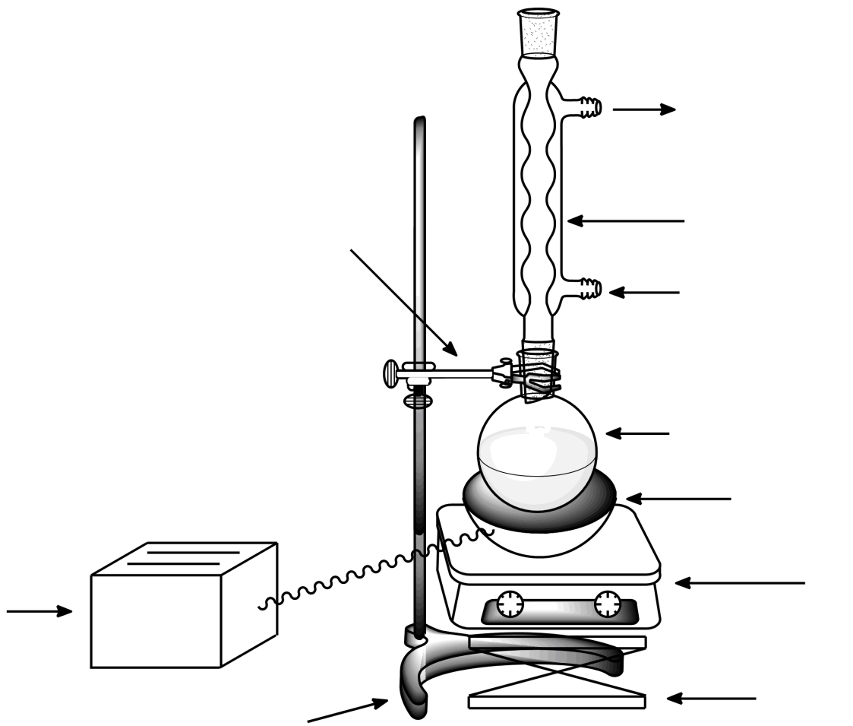

kolba kulista

mieszadło magnetyczne

statyw

chłodnica zwrotna

wylot wody

wlot wody chłodzącej

podnośnik

czasza grzejna

łapa

autotransformator

Rysunek 1. Zestaw do syntezy kwasu 2,3-dibromo-3-fenylopropanowego.

1. Kiedy po nieznacznym ochłodzeniu w kolbie kulistej zacznie wytrącać się osad, dodajemy przez chłodnicę około połowę roztworu bromu, cały czas utrzymując mieszanie.
2. Po upływie ~5 minut dodajemy pozostały roztwór bromu.
3. Kontynuujemy mieszanie przez około 40 minut, w tym czasie mieszanina powoli stygnie. Jednocześnie wytrąca się osad oraz zanika ciemnobrązowe zabarwienie roztworu, co świadczy o postępie reakcji.
4. Starannie zamkniętą kolbkę z mieszaniną poreakcyjną pozostawiamy w szafce do następnych zajęć.

**Część II**

1. Na kolejnych zajęciach, kolbę z mieszaniną reakcyjną chłodzimy w wodzie z lodem przez około 10 minut.
2. Wlewamy przygotowany wcześniej roztwór pirosiarczynu do mieszaniny poreakcyjnej, aby usunąć resztki bromu, następuje natychmiastowe odbarwienie zawartości kolby.
3. Odsączamy wytrącony produkt przy użyciu zestawu do sączenia pod zmniejszonym ciśnieniem (Rysunek 2). Pozostałość w kolbie kulistej i osad na lejku przemywamy kilkukrotnie wodą.
4. Otrzymany kwas 2,3-dibromo-3-fenylopropanowy przenosimy na zważony krystalizator i pozostawiamy do następnych zajęć, związek posłuży za substrat w kolejnym ćwiczeniu.
5. Niewielką próbkę kryształów suszymy delikatnie podgrzewając w suszarce przez kilka minut. Mierzymy temperaturę topnienia produktu zgodnie z opisem w ćwiczeniu 1 i porównujemy wynik z danymi literaturowymi:  
   kwas 2,3-dibromo-3-fenylopropanowy: 199°C  
   kwas cynamonowy (substrat): 133°C

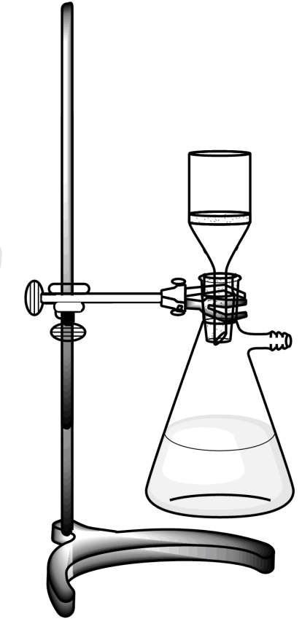

podłączenie próżni

lejek Büchnera

kolba ssawkowa

statyw

łapa

Rysunek 2. Zestaw do sączenia pod zmniejszonym ciśnieniem.